’s-Hertogenbosch
Koningsweg 89-91-93-95-95A

Kadastraal : ’s-Hertogenbosch, I-988,  I-989, I-2003A1, I-2003A2,  I-2375A1, I-2375A2,  I-2375A3, I-2375A4  Monumentnr. : SOM0449  Huidige functie : wonen | Bouwjaar : 1908  Architect : P. Appel  Oorspr.functie : wonen

Verbouwingen :
Archief : Gemeente ’s-Hertogenbosch, afdeling BAM
Datum document: 10-02-2009

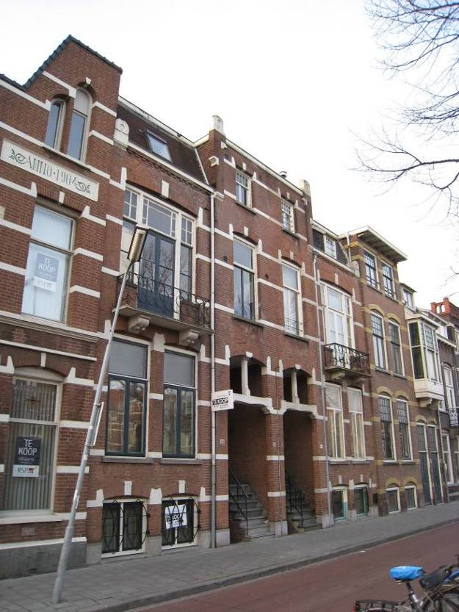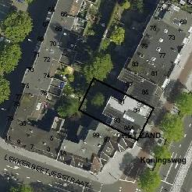
globale aanduiding van de percelen

Context
(Bouw)historie:
Het object bevindt zich in de wijk ’t Zand die zich ten westen van de Bossche binnenstad bevindt. ’t Zand vindt zijn oorsprong in de late 19de eeuw toen Den Bosch na het opheffen van de vestingfunctie kon worden uitgelegd. Op basis van de plannen van stadsarchitect F.M.L. Kerkhoff werd in 1889 begonnen met de aanleg van de nieuwe wijk die in hoofdzaak bestemd was voor villabouw. Nog voor het opheffen van de vestingfunctie (1874) was er overigens een station gerealiseerd, toen in 1868 de nieuwe spoorlijn Utrecht-’s-Hertogenbosch-Eindhoven feestelijk in gebruik werd genomen. De wijk ’t Zand diende door haar opzet en villabebouwing een monumentale entree te vormen voor de stad.
Nog altijd blijkt dit bijvoorbeeld uit de door neorenaissancistische herenhuizen omzoomde Stationsweg die vanaf het station naar het stadscentrum leidt. Tezamen met de Oranje Nassaulaan en de Koninginnenlaan vormt de Koningsweg er een haaks op de Stationsweg gelegen boulevard waarlangs zich eveneens reeksen herenhuizen bevinden. De in 1903 geplaatste Drakenfontein (architect J. Dony) markeert het kruispunt van deze boulevard en de Stationsweg. Verder zorgen het aan de boulevard gelegen Julianaplein en Emmaplein voor een levendige onderbreking langs het tracé.

Het onderhavige bouwwerk bevindt zich vlakbij de aansluiting van de Koningsweg op de Lekkerbeetjesstraat. Vanuit het zuiden gezien – wanneer men de stad binnenkomt – maakt het object deel uit van de eerste historische bebouwing die langs de Koningsweg kan worden gezien. Ten zuiden van de Lekkerbeetjesstraat staan grootschalige naoorlogse kantoorpanden en vanaf deze straat volgen dan de aaneengesloten gevelwanden met herenhuizen uit de vroege 20ste eeuw. De links van het bouwwerk gelegen historische bebouwing op de nrs. 97-99 (1904, architect P.Th. Stornebrink) springt trapsgewijs terug en vormt een belangrijk en markant stedenbouwkundig accent op de hoek van de Lekkerbeetjesstraat.
Het was architect P. Appel die in 1908 de nrs. 89-95 bouwde. Uit de bewaard gebleven gegevens van de jaren 1910, 1928 en 1943 blijkt dat in dit eenvoudig opgezette en uit beneden- en bovenwoningen bestaande dubbele herenhuis een gevarieerd gezelschap aan mensen heeft gewoond.
Genoemd worden een bureelambtenaar van Rijkswaterstaat, een commies van de inspectie posterijen, een kantoorbediende van een gloeilampenfabriek alsook enkele leden van de (bekende?) familie Jamin.

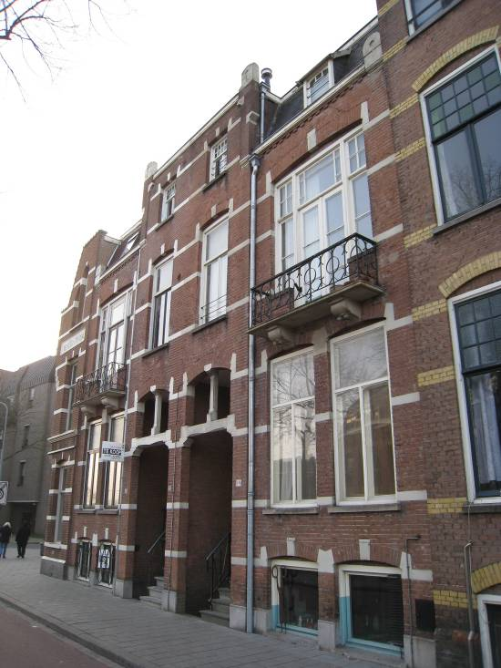

Architect Appel voerde het bouwwerk uit in een voor de bouwperiode inmiddels vrij ‘ouderwetse’ neorenaissancistische trant, aansluitende bij ontwikkelingen in het laatste kwart van de 19de eeuw. Karakteristiek is vooral de symmetrische opzet en de markante contrastwerking tussen het bakstenen metselwerk en de diverse gepleisterde gevelaccenten zoals speklagen en sluitstenen. Enige Jugendstilinvloed blijkt uit de detaillering van de balkonhekken en de aan de bovenkant van de gevels geplaatste sierblokken.
In de loop van de tijd ondergingen deze beneden- en bovenwoningen aan de buitenzijde slechts een enkele wijziging. Zo zijn er op de nrs. 89-91 vernieuwde toegangsdeuren en kreeg de portiektrap hier nieuwe dekplaten en stootborden.

Ligging:
Het bouwwerk ligt aan de westzijde van de Koningsweg, vlakbij de hoek met de Lekkerbeetjesstraat. Hier maakt het object deel uit van een aaneengesloten gevelwand tussen de Lekkerbeetjesstraat en de Guldenvliesstraat. Net als de overige bebouwing in de gevelwand sluit bedoeld bouwwerk direct aan op de rooilijn. Links van het object springt de bebouwing evenwel trapsgewijs terug. Aan de overkant bevindt zich de haaks op de Koningsweg gelegen Van Diepenbeeckstraat en het op de hoek daarvan gesitueerde voormalige hoofdkantoor van de PNEM uit 1921.

Beschrijving

Algemeen (hoofdvorm, kap):
Het uit beneden- en bovenwoningen bestaande bouwwerk heeft een rechthoekige plattegrond met een aansluitende achterbouw. Er zijn een in het zicht liggende souterrainverdieping, twee bouwlagen en een zolderverdieping. De zolder is gevat onder een plat dak met aan de voorkant een schuin schild met deels vernieuwde leidekking. Een in het midden gesitueerd dakhuis met een plat dak sluit op het schuine schild aan. Verder is er rechts van het dakhuis een oorspronkelijke houten dakkapel met een lessenaarsdakje en is deze links vervangen door een dakraam. De voorgevel is gemetseld in bruine baksteen in kruisverband en heeft hardstenen plinten. De speklagen, geboorte- en sluitstenen waarmee de gevel is verlevendigd zijn in pleisterwerk uitgevoerd. Een sobere siermetselwerklijst met licht geprofileerde houten lijstgoten vormt de beëindiging van de gevels. De goten liggen ingeklemd tussen gepleisterde sierblokken, welke langs het dakhuis zijn gecombineerd met gemetselde hoekdammen. Tenzij anders vermeld zijn de vensters en portieken gevat onder een gemetselde segmentboog met een gepleisterde aanzet en dito sluitstenen. Kozijnen, ramen en deuren zijn in hout uitgevoerd (enkele vernieuwde deuren). De vensters zijn voorzien van hardstenen lekdorpels.

Voorgevel:
Deze gevel heeft een breedte van zes vensterassen en is symmetrisch ingedeeld. De middelste assen vormen een in een dakhuis uitmondend risaliet. In het risaliet bevinden zich de hoge portieken die toegang verlenen tot beide helften van het bouwwerk. De portieken zijn voorzien van een ‘zwevende’ latei die middels een stijl is verbonden met de hier gelegen segmentbogen. Hoge trappen met een bijbehorend hekwerk leiden naar de betreffende ingangen. Bovendien bieden de portieken aan de ene zijde van de trappen toegang tot een souterrainingang. Aan weerskanten van het risaliet bevat het souterrain telkens twee lage vensters en ontvangt de eerste bouwlaag eveneens via twee vensters daglicht, maar hoger van opzet. Op de segmentbogen van laatstgenoemde vensters sluiten decoratieve consoles aan die de onderzijde vormen van brede balkons met smeedijzeren sierhekken. De balkons zijn toegankelijk via een pui met een dubbele deur, zij- en bovenlichten. Hiervan zijn de bovenlichten verlevendigd met decoratieve roedenverdeling. In het risaliet bevinden zich twee vensters en hetzelfde geldt voor het dakhuis. De hier gelegen vensters zijn evenwel minder hoog doorgestoken en juist niet onder een segmentboog maar onder een strek gevat.

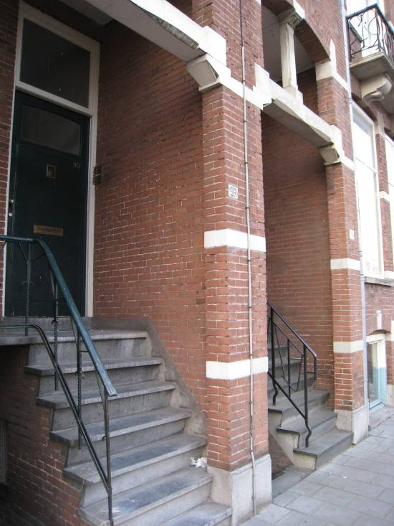

Zijgevels:
Het object sluit aan beide zijden aan op de belendende bebouwing.

Achtergevel:
Op de achtergevel sluit een tweelaags uitbouw aan.

Ruimtelijke indeling:
Over de ruimtelijke indeling zijn geen nadere gegevens bekend. De woningen zullen een klassieke indeling hebben, met een opzij gelegen gang en aan één zijde hiervan aansluitende hoofdvertrekken.

Constructies:
Er is geen nadere documentatie voorhanden. De woningen zullen zijn voorzien van enkelvoudige houten balklagen.

Interieurelementen
Het interieur is niet bezocht. Het interieur is mede beschermd voor zover het monumentale waarden omvat.

Erf, bijgebouwen, diversen:
N.v.t.

Literatuur/bronnen:
’t Zand. De eerste uitleg van ’s-Hertogenbosch na de opheffing van de vestingstatus in 1874, ’s-Hertogenbosch 2008 (uitgave cult.historische vereniging ‘De Boschboom’)
Verhees, E. & Vos, A., Historische atlas van ’s-Hertogenbosch. De ruimtelijke ontwikkeling van een vestingstad, Amsterdam 2005

Motivering voor plaatsing op de gemeentelijke monumentenlijst

1. Architectonische en stedenbouwkundige waarden
Het pand Koningsweg 89-95/ 95B heeft stedenbouwkundige waarde vanwege de samenhang met de historische gebouwde omgeving, die dateert uit de periode omstreeks 1900. Het object maakt deel uit van een gave historische gevelwand uit de vroege 20ste eeuw met representatieve en gevarieerde herenhuisarchitectuur. De situationele waarde wordt versterkt door de in het oog vallende ligging nabij de hoek van de Lekkerbeetjesstraat. De deels trapsgewijs terugspringende panden alhier vormen de aanzet van de historische bebouwing langs de westzijde van de Koningsweg en verder.

2. Bouw- en/of kunsthistorische waarden
Het in 1908 door architect P. Appel gerealiseerde pand is een goed en gaaf voorbeeld van een uit beneden- en bovenwoningen bestaand dubbel herenhuis uit de periode kort voor de Eerste Wereldoorlog. Opmerkelijk is de voor de bouwperiode vrij ‘ouderwetse’ vormgeving in Neorenaissancetrant, met een symmetrische gevelindeling, gepleisterde speklagen en sluitstenen, alsmede enkele balkons en een dakhuis.

3. Cultuurhistorische waarden
Het gebouw heeft cultuurhistorische waarde als markant voorbeeld van kleinschalige herenhuisarchitectuur uit het begin van de 20ste eeuw. Het onder meer door hoge portieken met afzonderlijke ingangen voor het souterrain gekenmerkte bouwwerk geeft een goede indruk van de wijze, waarop de middenklasse in deze periode was gehuisvest. Daarnaast verwijst het pand, als onderdeel van de herenhuisbebouwing in de wijk ’t Zand naar de laat 19de- en vroeg 20ste- eeuwse ontwikkelingen in ’s-Hertogenbosch toen deze wijk in het kader van de eerste (moderne) uitleg van de stad werd aangelegd en ontwikkeld. De betreffende gevelwand weerspiegelt bovendien de contemporaine ideeën over de representatieve invulling van het stationsgebied.

Het object Koningsweg 89-95 95B, bestaande uit een dubbel herenhuis met beneden- en bovenwoningen uit 1908, is op basis van bovenstaande criteria beschermenswaardig als gemeentelijk monument in de gemeente ‘s-Hertogenbosch

